实 训 报 告
专业：计算机网络技术 课程：网络系统运行与维护
实训序号：8 | 实训名称：使用telemetry实时监控CPU和内存使用率 | 成绩：
班级： | 学号： | 姓名：

一、实训目标：
- 会使用HTTP
- 会使用requests模块
- 会使用RESTCONF协议 ## 二、实训内容及操作步骤：

（一）HTTP协议基础及报文格式（请按要求填写命令，粘贴结果图）
1、HTTP代表什么？
A. HyperText Transfer Protocol
B. Hypertext Terminal Protocol
C. High Transfer Protocol
D. Hyper Transfer Protocol
正确答案： A
2、HTTP工作在哪一层？
A. 应用层
B. 传输层
C. 网络层
D. 数据链路层
正确答案：A
3、HTTP默认端口号是多少？
A. 21
B. 80
C. 443
D. 25
正确答案： B
4、以下哪个HTTP状态码表示“未授权”？
A. 401 Unauthorized
B. 403 Forbidden
C. 404 Not Found
D. 500 Internal Server Error
正确答案： A
5、HTTP响应报文的组成部分不包括（ ）？（多选）
A. 状态行
B. 响应头部
C．响应数据
D．响应正文
正确答案：C,D
- 构造一个GET请求，请求URL为https://api.example.com/data?param=value，并在控制台中显示完整的请求报文。要求如下：
- 请求行应该包含请求方法、URL路径以及HTTP版本号。
- 请求头可以为空或者包含必要的头部字段。
- 请求体在这种情况下是空的。
请求报文：
GET /data?param=value HTTP/1.1
Host: api.example.com
- 假设你收到如下所示的一个HTTP响应，解析并提取出状态码、响应头中的Content-Type字段以及响应体。
响应报文：
HTTP/1.1 200 OK
Date: Fri, 04 Oct 2024 10:36:00 GMT
Server: Apache/2.4.41 (Ubuntu)
Content-Type: application/json
Content-Length: 204
Connection: close
{
"status": "success",
"message": "Data fetched successfully",
"data": {
"item": [
{"id": 1, "value": "one"},
{"id": 2, "value": "two"}
]
}
}
解析结果：
response_text = """HTTP/1.1 200 OK
Date: Fri, 04 Oct 2024 10:36:00 GMT
Server: Apache/2.4.41 (Ubuntu)
Content-Type: application/json
Content-Length: 204
Connection: close
{
"status": "success",
"message": "Data fetched successfully",
"data": {
"item": [
{"id": 1, "value": "one"},
{"id": 2, "value": "two"}
]
}
}
"""
# 分割响应报文的头部和主体
header_text, body = response_text.split('\n\n', 1)
# 分割头部的每一行
header_lines = header_text.split('\n')
# 提取状态码
status_line = header_lines[0]
status_code = status_line.split(' ')[1]
# 提取Content-Type字段
content_type = None
for line in header_lines:
if line.startswith('Content-Type'):
content_type = line.split(': ')[1]
break
print(f"状态码: {status_code}")
print(f"Content-Type: {content_type}")
print(f"响应体: {body}")
状态码: 200 Content-Type: application/json 响应体:
{
"status": "success",
"message": "Data fetched successfully",
"data": {
"item": [
{"id": 1, "value": "one"},
{"id": 2, "value": "two"}
]
}
}

（二）配置交换机CE12800开启RESTCONF服务（请按要求填写命令，粘贴结果图）
- 根据指导教师给出网络拓扑图，配置CE12800设备开启RESTCONF服务，选择HTTP普通服务。其中用户名为Python，密码为Huawei@123，HTTP端口为8080。
执行命令截图：
# CE1配置ip地址和端口信息
sys
sysname CE1
interface GE1/0/0
undo portswitch
undo shutdown
ip address 192.168.226.200 24
commit
quit
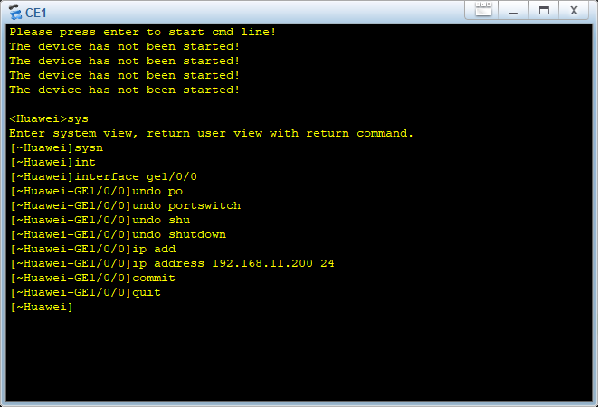
图 0
# CE1配置HTTP服务
sys
aaa
local-user python password cipher Huawei@123
local-user python service-type http
commit
quit
# CE1配置RESTCONF服务，端口配置为8080
http
service restconf
server enable
server port 8080
commit
quit
vm-manager
验证结果图(查看设备当前配置是否开启HTTP)： 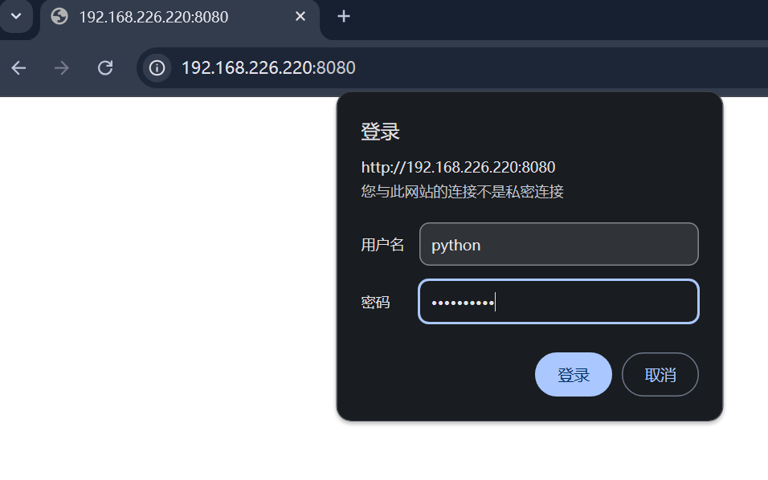

（三）安装requests并验证（请按要求填写命令，粘贴结果图）
1.通过Anaconda Prompt在虚拟环境ensp_py下安装requests包，并通过向www.bing.com发送请求，打印返回值方式验证requests模块功能。 执行命令截图：
import requests
response = requests.get('https://www.bing.com')
print(response.status_code)
print(response.text)
HTTP请求结果图： 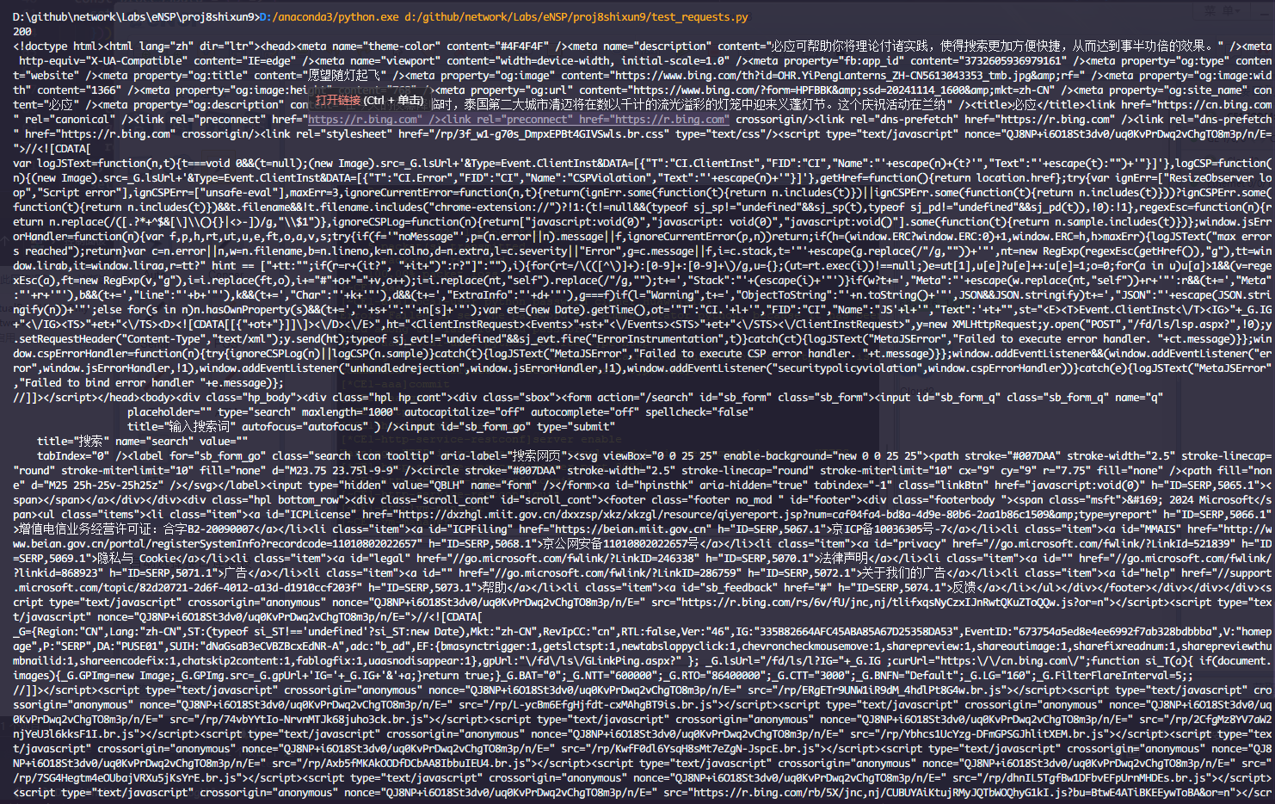

（四）综合实践
- 参考实验指导说明书，基于指导教师给的网络拓扑图，配置CE12800开启RESTCONF服务，并通过requests模块登陆该设备。需要完成的任务如下。
- （1）在网络拓扑图中配置CE12800设备的RESTCONF服务及本地账户,用户名：python, 密码：-Hi@123。
- （2）通过浏览器输入URL登陆CE12800设备。
- （3）编写Python脚本实现自动登入CE12800设备。
- （4）运行Python脚本。
其中，拓扑图如下：
运行结果示例：
Python代码运行截图：
浏览器直接登陆结果截图：
